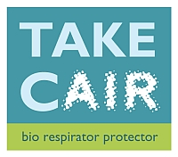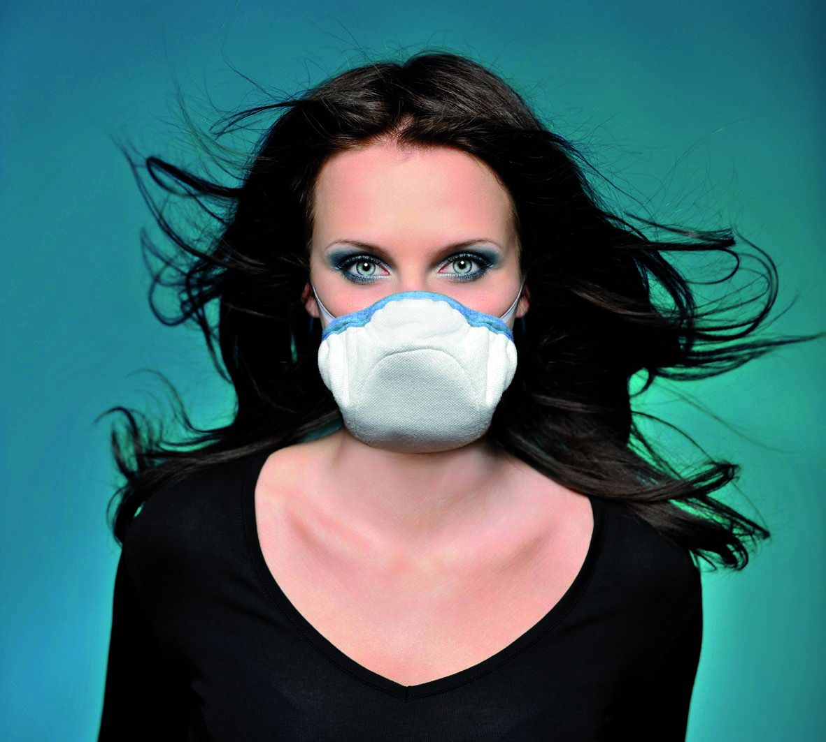

Bio- Atemschutzmaske (FFP1 EN Zulassung ) von Take Cair gegen luftübertragene Krankheitserreger (Stäube-Pollen-Sporen-Bakterien-Viren)

- 4-lagiger Aufbau 1 Bioclean Strick Außenlage, wirksam gegen äußere Verschmutzung und Tröpfcheninfektion
2 HEPA-Lage, hohe Abscheideleistung durch Meltblown-Technologie, neu entwickeltes 2-Lagen Vlies der Filterklasse H11
3 Biovlies für antimikrobiellen Langzeitschutz, im Vlies fest eingelagerte Silberionen garantieren gezielte Bindung der gefilterten Mikroorganismen und verhindern Vermehrung und Bewuchs
4 Coolplus Strick Innenlage „kühles“ Anliegen am Gesicht, antiallergene Eigenschaften gegen Hautirritationen

- perfekter Schutz vor dem Einatmen biologischer Krankheitserreger
(Tröpfcheninfektion). Bakterielle Filterleistung (BFE) des HEPA-Vlies von >98%
- Abscheideleistung des HEPA-Vlies für Feinstaub von 99,97 %.
- patentiertes Atemschutzkonzept schützt den Träger und seine Umgebung
- stoppt die Zellteilung und Vermehrung von Mikroorganismen durch antibakterielle Fasern mit Silberionen-Technologie
- permanenter biologischer Schutz durch bioactive-Technologie
- hautfreundlich und antiallergen für hohen Tragekomfort, keine Druckstellen, kein Feuchtigkeitsstau
- optimaler Dichtsitz für < 5%Leckage
- 25 mal maschinen- wasch- und -trockenbar bis 60°C, bis zu 50 mal nutzbar
- glasfaserfrei und dermatologisch getestet durch Institut Fresenius
- Prüfzertifikate antimikrobiell/ antibakteriell durch Hohenstein Institute
- geprüft nach DIN EN 149 durch DEKRA EXAM
- Made in Germany

